**Отчет о проведении предметной Недели гуманитарных наук**

**по МОБУ СОШ с. 1-е Иткуловоим.Б.Юлыева**

С 14.11 по 19.11 в нашей школе проводилась Неделя гуманитарных наук. Принимали активное участие и старшеклассники, и учащиеся среднего звена. Учителем английского языка Махмутовой Н.Р. была проведена игра "Кто хочет стать миллионером?" Команды из учащихся 8-9 и 10 классов соревновались между собой и показали хорошие знания по страноведению. Победили «Тинейджеры» - команда 10 класса.

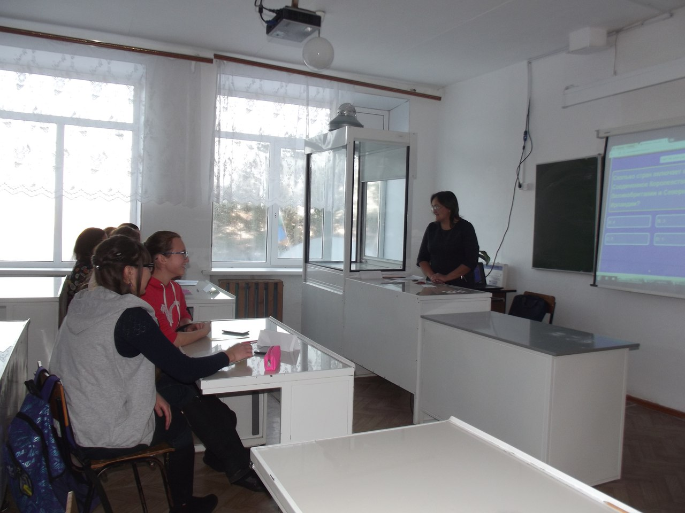

Учителем башкирского языка и литературы Кильмаковой Ф.Г. проведён вечер памяти, посвящённый нашему земляку, известному поэту Абдулхаку Игебаеву. В проведение вечера были привлечены и учащиеся, и учителя. Учащиеся заучивали стихотворения поэта. Отрадно было видеть выступления представителей сильного пола – Хасанова И. (6 класс), Хасанова Д., Махмутова Я. (7), Азаматова Н. (8), Сунаргулова В. (10).

Вечер был интересный, содержательный.

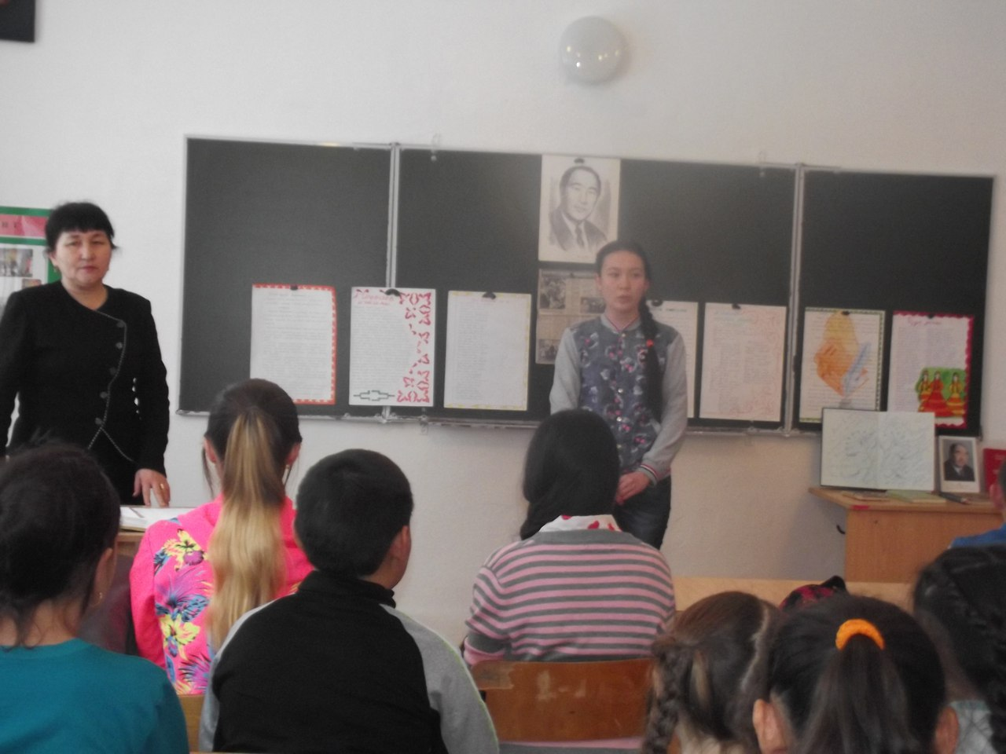

Учителями русского языка и литературы Давлетбаевой Ф.А. и Файзуллиной М.А. был проведён КВНпо литературе, посвящённый юбилярам – 2016. В мероприятии участвовали учащиеся 5-11 классов. Ребята не только соревновались, но и заучивали стихотворения Н.Некрасова, М.Ломоносова, выступили докладами.

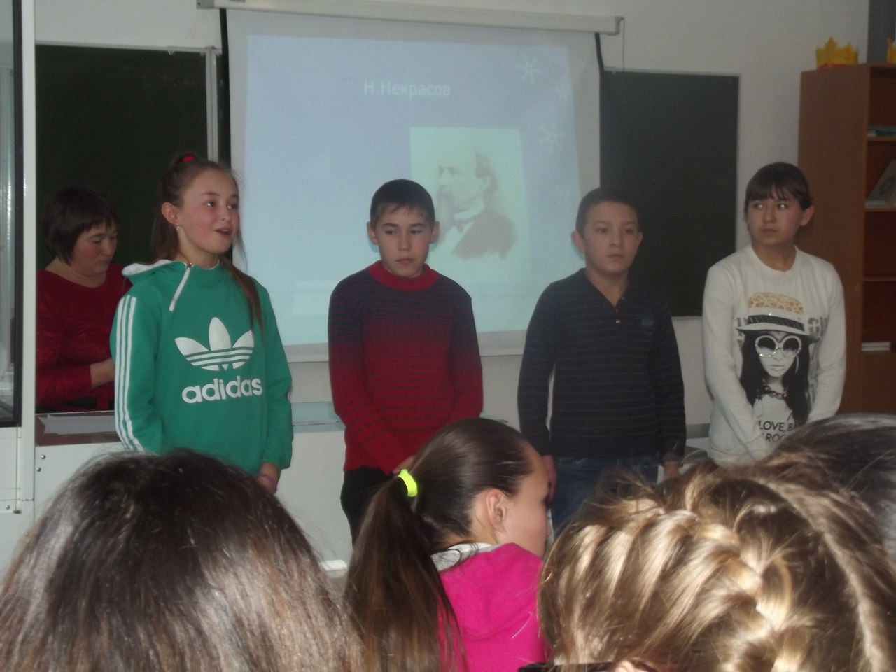

Кроме перечисленных мероприятий были проведены конкурсы "Грамотей" и "Интеллектуалы". В конкурсе «Грамотей » победили Кильмакова А. (5), Хасанова Л., Хасанов И. (6), Усманова Н., Махмутов Я., Галиуллин Р. (7), Давлетбаева Т., Янтурин А.(8), Мурзина Э., Ягафарова Э. (9), Рахимкулова Р., Хамитова Д. (10), Нигаматова Н., Идрисова Л. (11).

В интеллектуальном конкурсе были отмечены коллективная работа 6 класса, из 8 класса –работы Давлетбаевой Т.,Туйгуновой Г., Хамитовой Л., Хасановой Г., из 10 – Хамитовой Д.

На общешкольной линейке состоялось награждение победителей.

